О КОМПАНИИ
ООО «Гидросоюз» образовано 23 сентября 1997 года. С 2000 года наше предприятие занимается производством гидравлического оборудования.
За это время нами создана технологическая база, позволяющая обеспечить достойное качество продукции и сформирован опытный, профессиональный коллектив.
ПРЕДЛОЖЕНИЕ

Предлагаем уникальную клапанную аппаратуру встраиваемого исполнения, разработанную КБ «Гидропресс» на основе технологии BOSH REXROTH, применяемую в гидроприводах рабочих органов прессов производства Оренбургских заводов «Гидропресс» и «Металлист».
ОБЩЕСТВО С ОГРАНИЧЕННОЙ
ОТВЕТСТВЕННОСТЬЮ
«ГИДРОСОЮЗ»
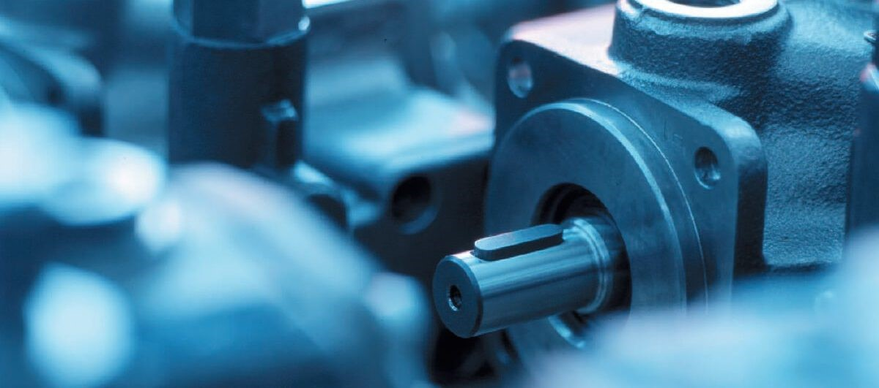
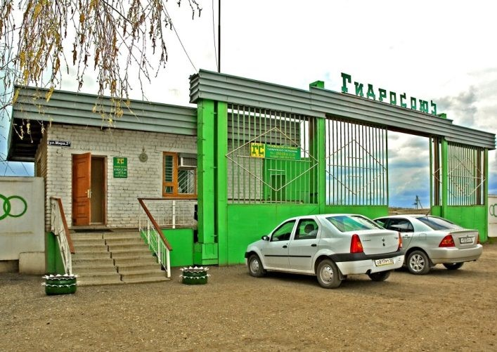
Производим рукава высокого давления взамен гибких трубопроводов для Румынской станции гидравлического управления превенторами модели СН6У-76/2 противовыбросового оборудования с наконечниками собственного производства с трапецеидальной резьбой Тр30х3, Тр40х3, Тр55х3.
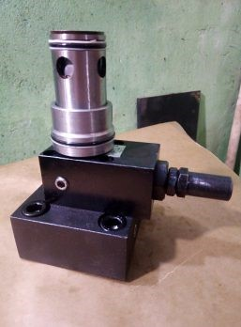
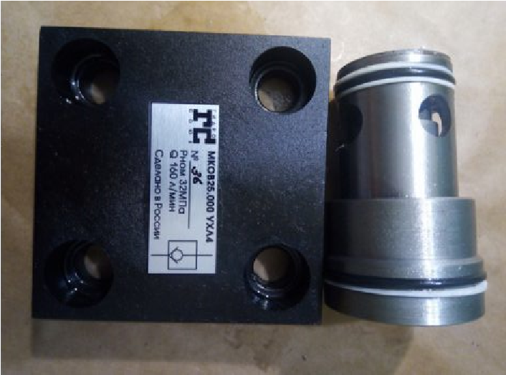
КЛАПАНЫ ГИДРОУПРАВЛЯЕМЫЕ
ТИПА КГВ
Клапаны гидроуправляемые типа КГВ, с условным проходом 10, 20, 32мм, предназначены для пуска и остановки потоков рабочей жидкости в гидравлических системах.
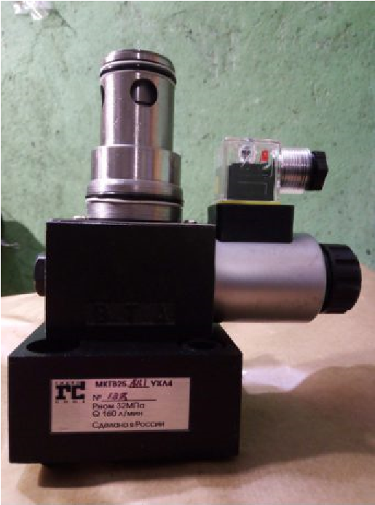
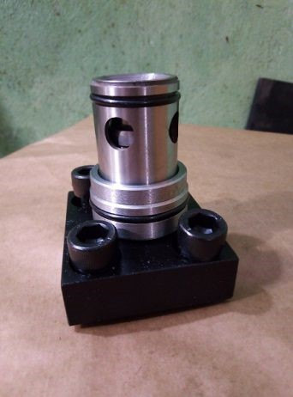
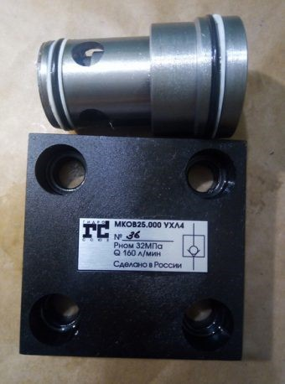
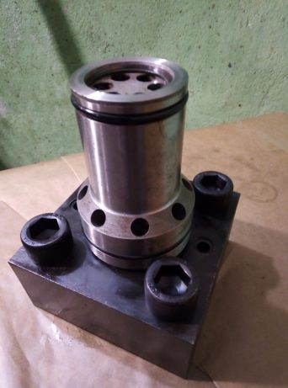
Клапаны гидроуправляемые с габаритными и присоедени-
тельными размерами принятыми в международной практике
типа МКГВ встраиваемого исполнения предназначенные для
герметичного запирания или пропускания потока рабочей
жидкости
в
соответствии
с
управляющим
гидравлическим
или электрическим сигналом. Область применения – гидроп-
риводы мобильной техники, станков, прессов и другого про-
мышленного гидрофицированного оборудования.
КЛАПАНЫ ГИДРОУПРАВЛЯЕМЫЕ ТИПА МКГВ
Клапаны
обратные
встраиваемого
исполнения
типа
КОВ
предназначены
для
свободного
пропуска
потока
рабочей
жидкости в одном направлении и запирания потока в обрат-
ном направлении.
КЛАПАНЫ ОБРАТНЫЕ ВСТРАИВАЕМОГО
ИСПОЛНЕНИЯ ТИПА КОВ
Клапаны обратные встраиваемого исполнения с габаритны-
ми и присоеденительными размерами принятыми в между-
народной практике типа МКОВ предназначены для свободно-
го пропуска потока рабочей жидкости в одном направлении и
запирания потока в обратном направлении.
КЛАПАНЫ ОБРАТНЫЕ ВСТРАИВАЕМОГО
ИСПОЛНЕНИЯ ТИПА МКОВ
ГИДРОЗАМКИ ТИПА ГЗВ
Гидрозамки типа ГЗВ, встраиваемого исполнения, условным
проходом
10
,
,
20
,
32
40

предназначены
для
обеспечения
свободного
пропуска
рабочей
жидкости
в
гидросистеме,
только в одном направлении. В обратном направлении про-
ход
рабочей
жидкости
обеспечивается
принудительным
открытием запорного элемента с помощью гидравлического
цилиндра управления, встроенного в крышку клапана.
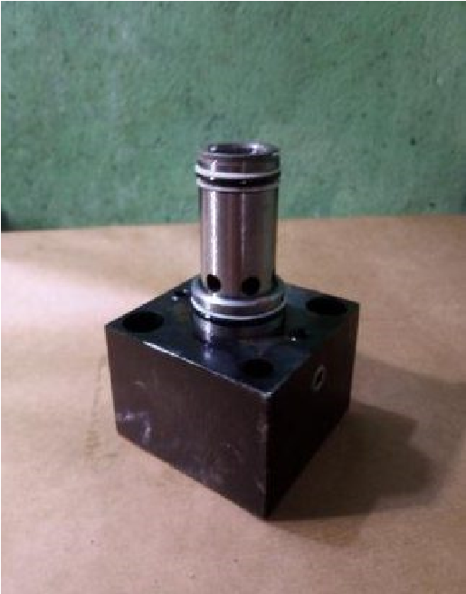
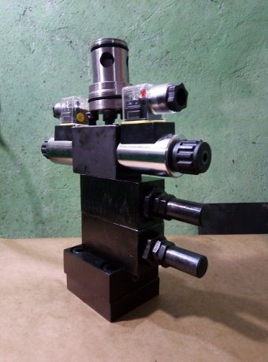
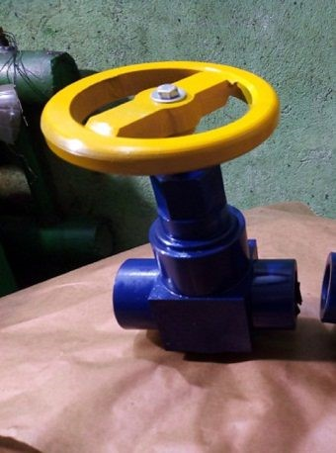
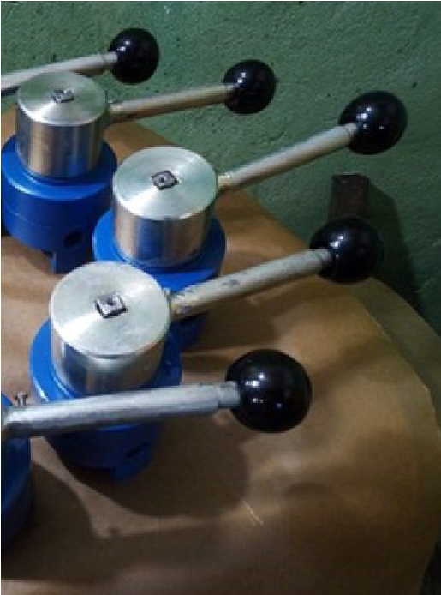
Гидрозамки типа МГЗВ, встраиваемого исполнения с габарит-
ными и присоеденительными размерами принятыми в меж-
дународной практике, с условным проходом 10, 20, 32, 40,
50
мм., предназначны для обеспечения свободного пропуска
рабочей жидкости в гидросистеме только в одном напарвле-
нии.
В
обратном
напарвлении
проход
рабочей
жидкости
обеспечивается
принудительным
открытием
запорного
элемента с помощью гидравлического цилиндра управления,
встроенного в крышку клапана.
ГИДРОЗАМКИ ТИПА МГЗВ
КЛАПАНЫ ПРЕДОХРАНИТЕЛЬНЫЕ ТИПА КПВ
ТРЕХХОДОВОЙ РАСПРЕДЕЛИТЕЛЬ
2
Трехходовой распределитель ¼//х140 кГ/см
смонтированный
на
группе
давления
обеспечивает
частичное
или
полное
выключение
пульта
управления.
Кроме
того
трехходовой
2
распределитель ¼//х140 кГ/см
смонтирован и на самом пульте
управления, обеспечивает гидравлический привод противо-
выбросных превентеров и его задвижек. 3-х ходовые распре-
делители G1/4X140 для подсоединения пульта управления.
Клапаны предохранительные типа КПВ с условным проходом
-
, 20, 32мм предназначены для предохранения от перегруз
10
ки гидравлической системы и для поддержания в ней посто-
янного давления.
Кран с вентилем KG 1”x 140R Предназначен для изолирования
аккумулятора, чтобы иметь возможность доступа для произ-
водства
регулировки
и
обслуживания
к
группе
давления
(
насос,
манифольд
распределительный
и
т.д.)
без
потери
собранной гидравлической энергии.
КРАН С ВЕНТИЛЕМ

